**Практическая работа № 3**

**Создание многостраничного сайта**

**Задание 1.** Создайте файлы **Круг.html, Прямоугольник.html, Треугольник.html** и **Геометрия.** **html**, выполняя рекомендации:

На странице **Круг.html** установите:

* Описание сайта «Геометрия: круг, окружность»,
* Заголовок окна Круг;
* **Рассмотрите структуру сайта:**

|  |  |  |
| --- | --- | --- |
| **Браузер** | | |
| **80рх** | **5рх** | **80рх** |
| **<header>** |
| **<main>** |
| **<section>** |
| **<nav>** |
| **<section>** |
| **<footer>** |
| **5рх** |

* Необходимо создать сайт по такому шаблону.
* Установите иконку на окно сайта, для этого введите в раздел головы страницы сайта тег **<link …/>**

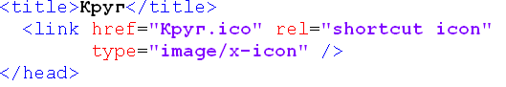

* Установите поля страницы и фоновую окраску (можно рисунок);
* Создайте блок шапки страницы:



* Создайте блок подвала сайта по образцу;



* Создайте блок основного содержимого страницы со стилевыми оформлениями: заливку, отступы текста, скругление;
* В данном разделе объявите две секции и раздел навигации между ними;
* Раздел первой секции выглядит так (заголовок и шарики):



* Установите высоту секции, фоновый рисунок с размножением по оси Х:
  + Отступы для текста, между разделами, размер шрифта, скругление границ;
* Просмотрите результат;
* Выполните разметку и введите информационный контент в раздел второй секции (используйте списки, определения, картинки, символы):

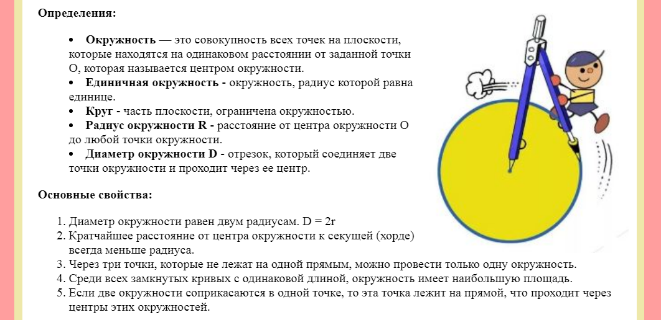

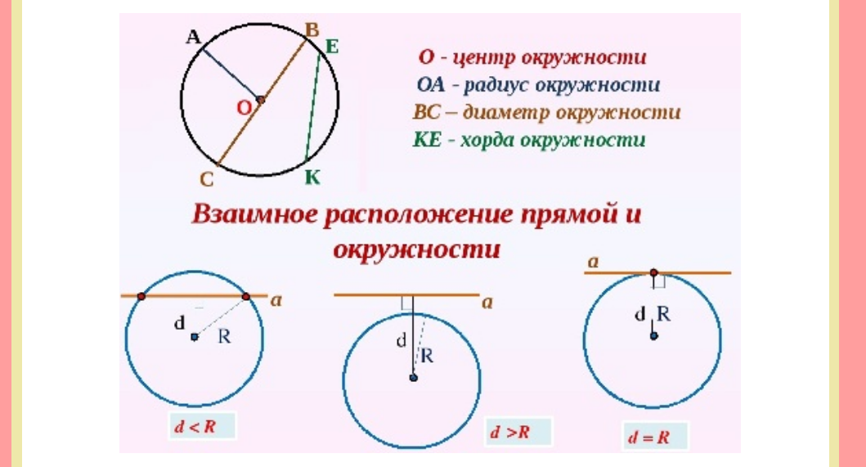

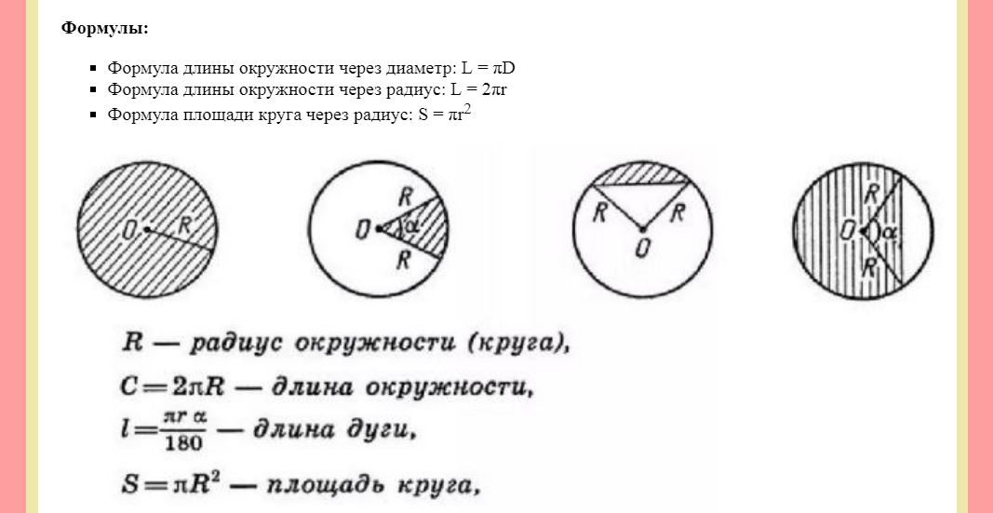

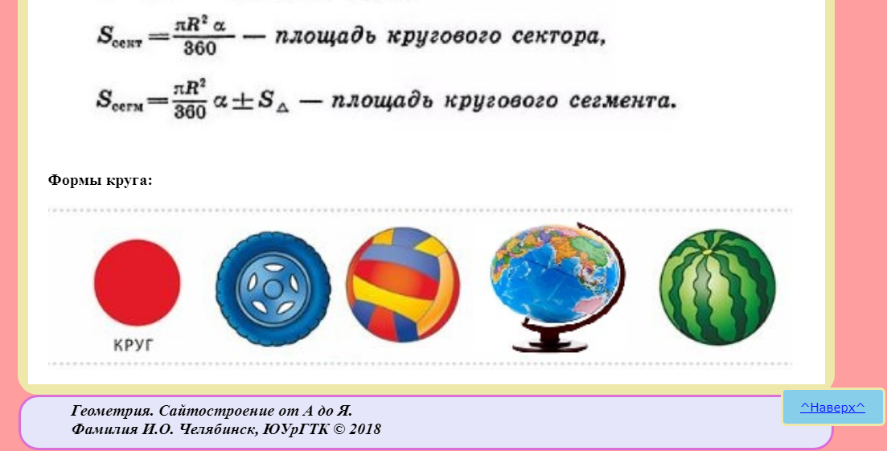

* После подвала сайта введите тег ссылки на начало страницы и посмотрите, что получилось:

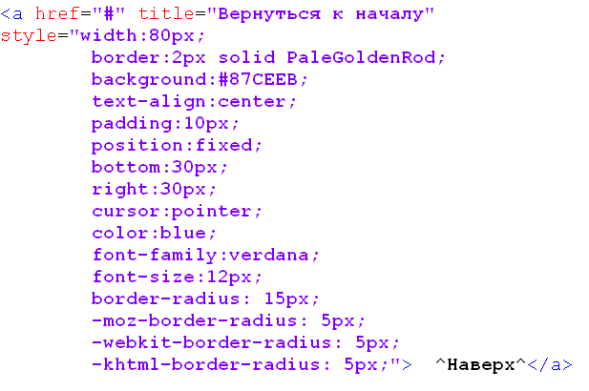

* Определите назначение каждого атрибута;
* Установите 4 закладки/ якоря на слова:
  + Определения:
  + Основные свойства:
  + Формулы:
  + Формы круга:
* Измените блок навигации как на макете:
* Просмотрите результат;

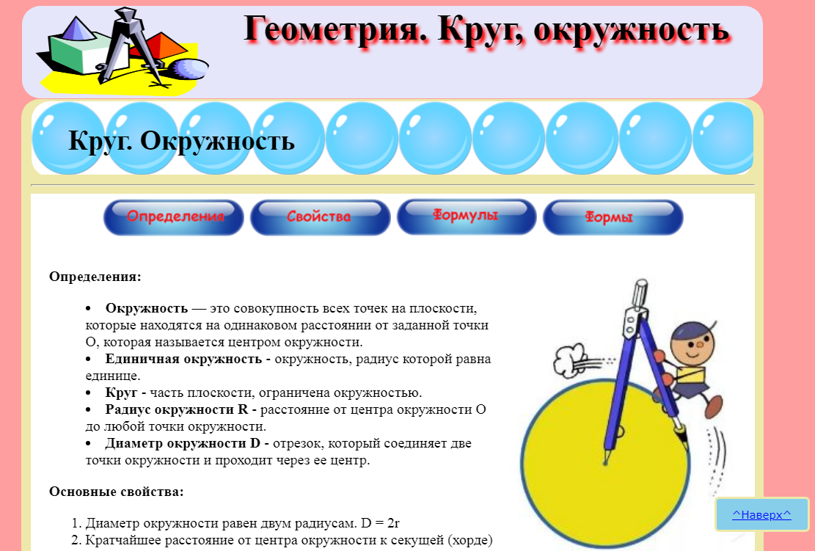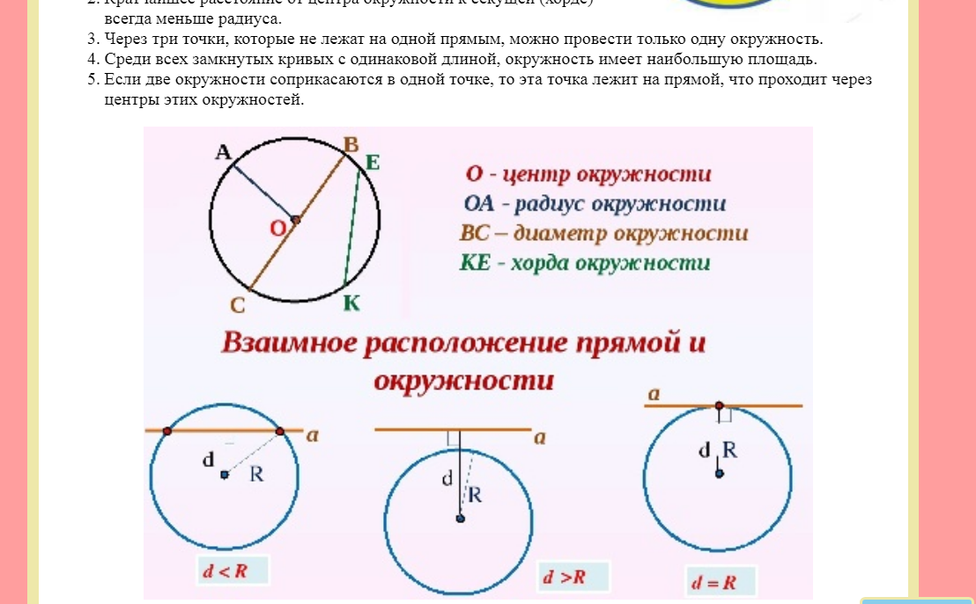

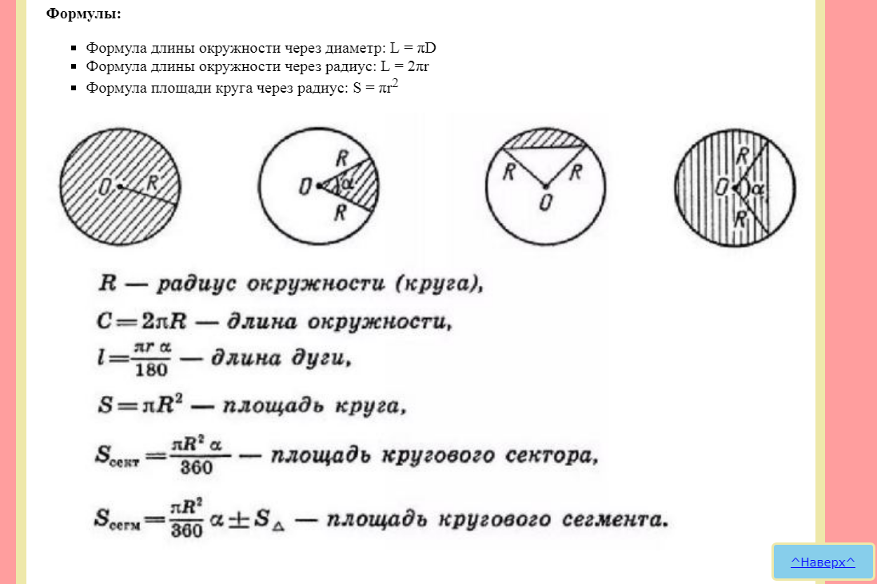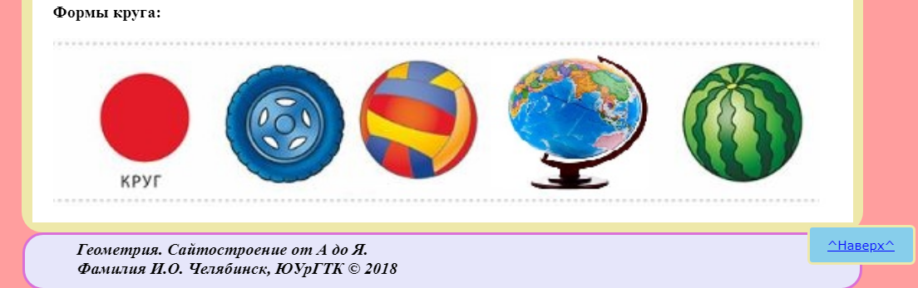

* Необходимо будет установить иконки на все страницы:

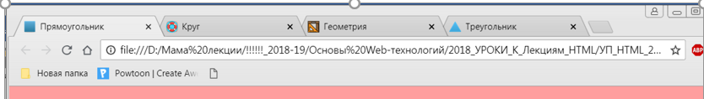

* Создаем страницу **Прямоугольник.html** по аналогичной структуре как у предыдущей страницы;
* Используйте всю разметку страницы **Круг.html**;
* Проведите замену картинок и фонового изображения, а также заголовки;
* Введите информационный контент;

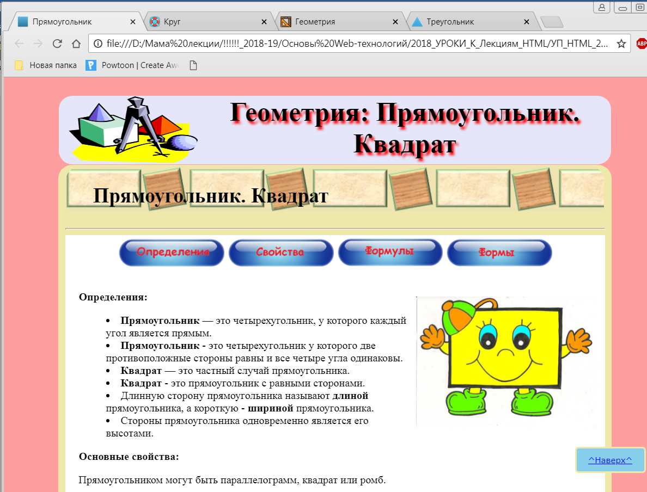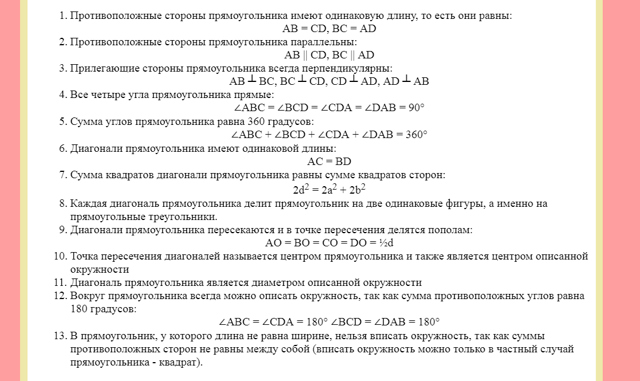

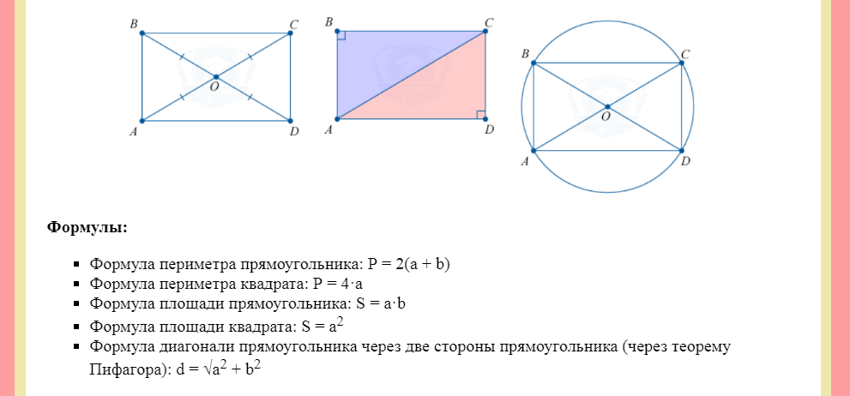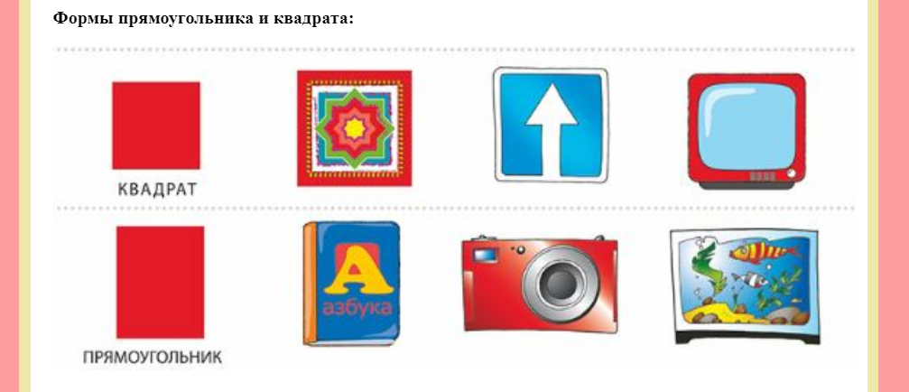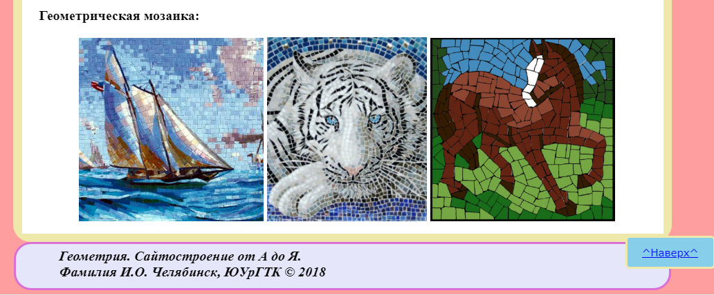

* Оформите картинки тенями
* Создаем страницу **Треугольник.html** по аналогичной структуре как у страницы **Круг.html**;
* Проведите замену картинок и фонового изображения, а также заголовки;
* Введите информационный контент;

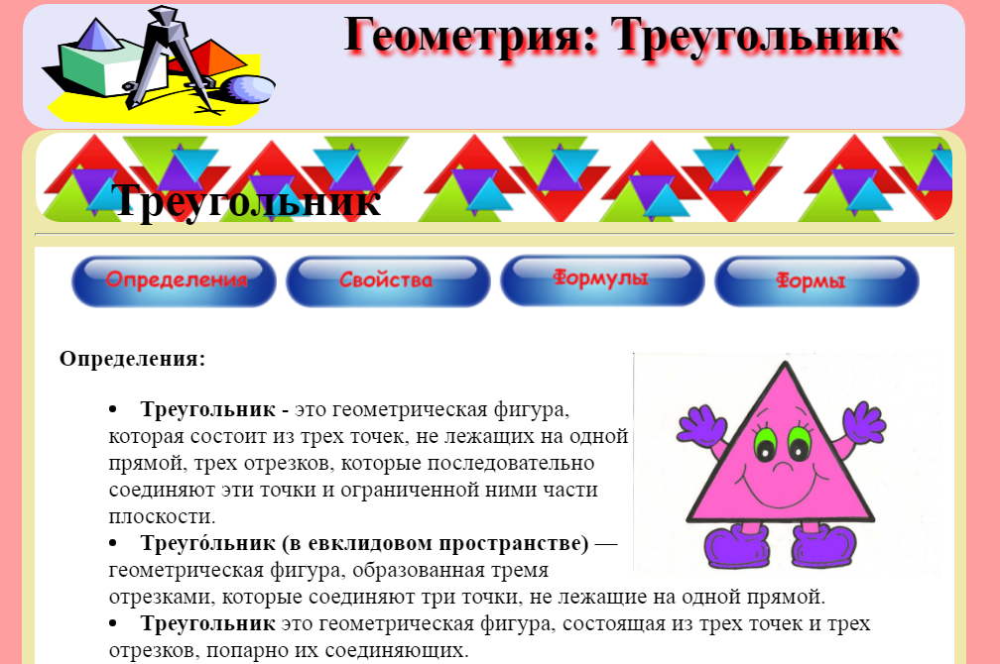 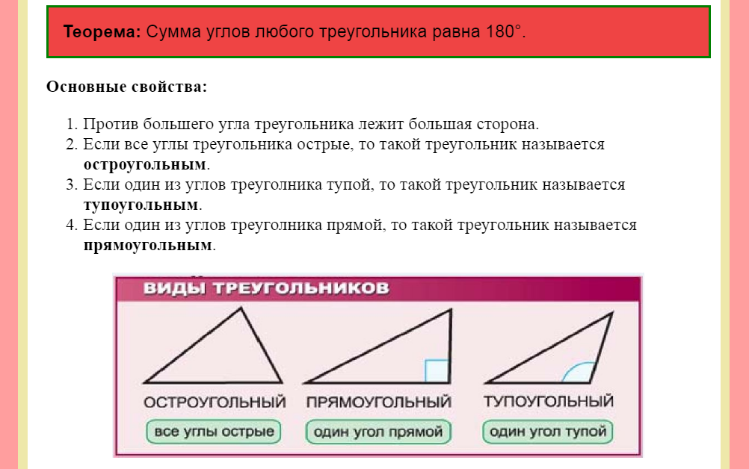

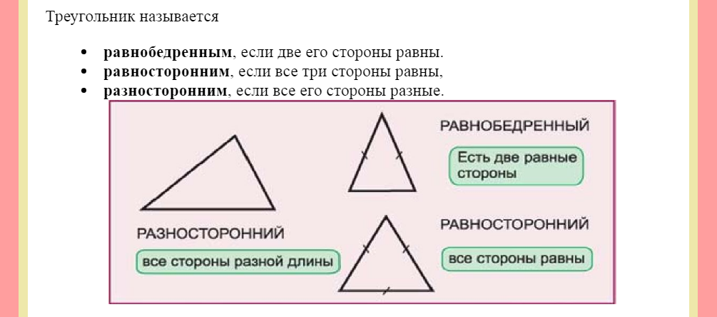 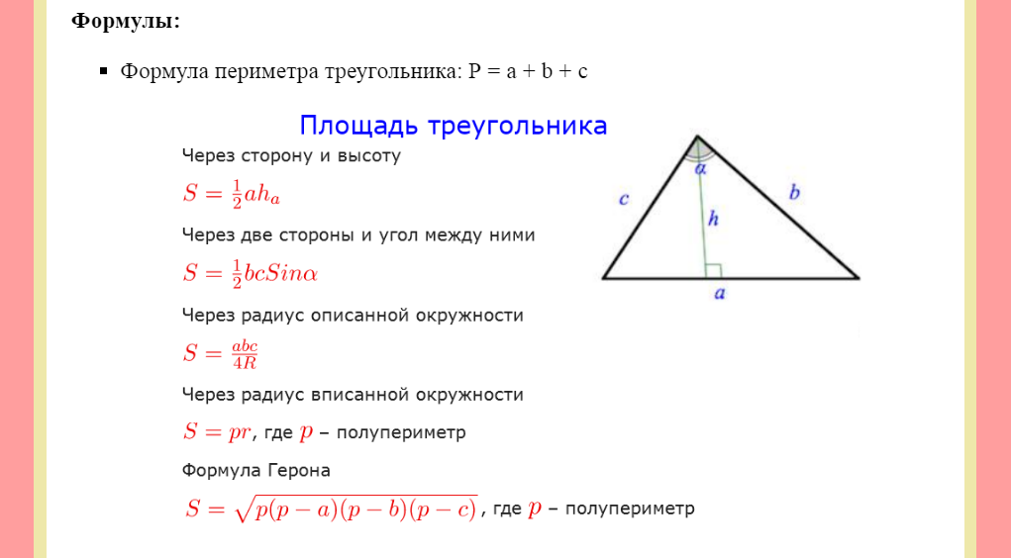

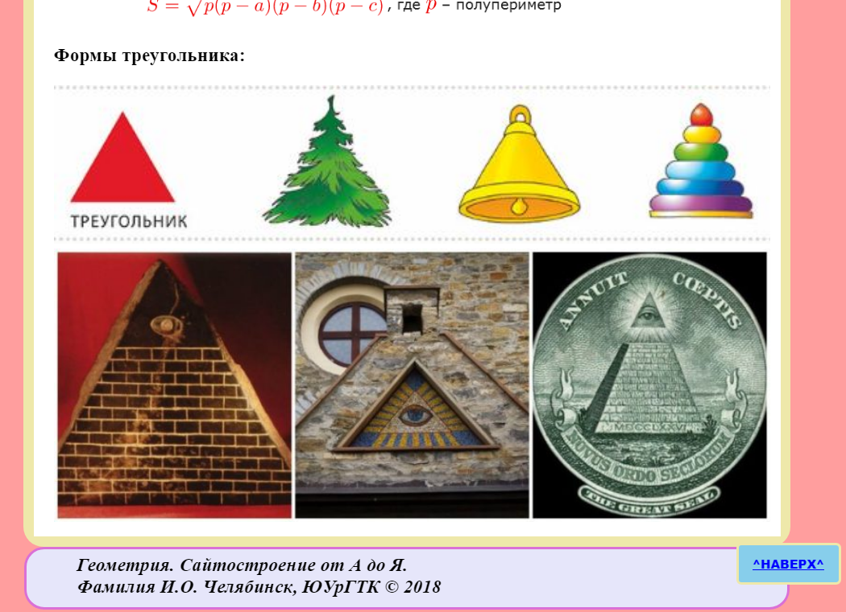

* Создайте страницу **Геометрия.html**;
* **Рассмотрите структуру страницы:**

|  |  |  |  |
| --- | --- | --- | --- |
| **Браузер** | | | |
| **50рх** | **1рх** | | **50рх** |
| **<header>** | |
| **<main>** | |
| **<section>** | **<section>** |
| **<footer>** | |
| **1рх** | |

* Необходимо создать страницу по такому шаблону:

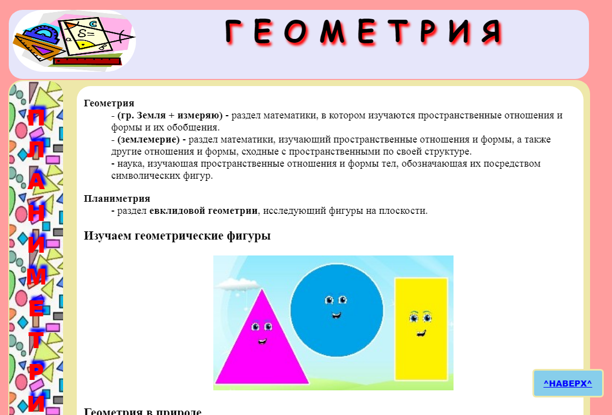

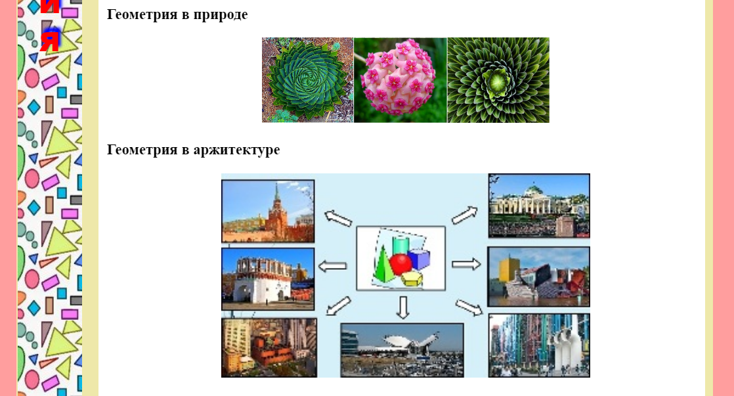

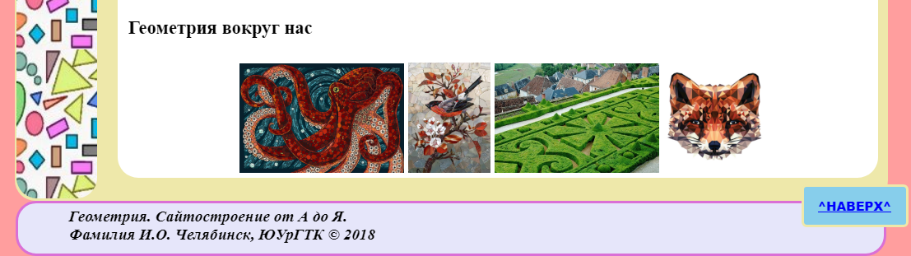

* Установите ссылки с картинок раздела **Геометрия вокруг нас** на картинки, чтоб просмотреть их в увеличенном виде;

**Создаем навигационную карту на рисунке для перехода по ссылкам на соответствующий сайт**

* Работаем с рисунком:
  + Определите размеры рисунка для сайта, которые будут объявлены в тегах (350 х 200):

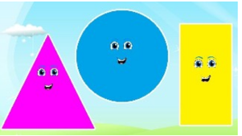

* + Определите координаты вершин треугольника, центра окружности и двух диагональных вершин прямоугольника с помощью графических редакторов Paint или Photoshop. Определены координаты так;

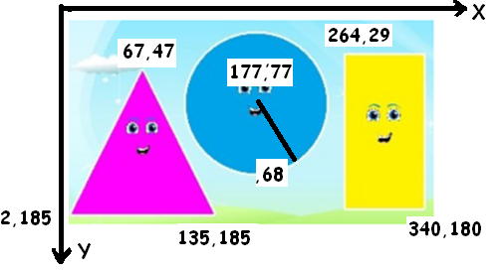

* + В теге картинки устанавливаем атрибут **usermap** с определенным именем;



* + Объявляем карту **map** с установленным именем (обязателен парный);
  + В блоке тега **map** устанавливаем тег область **area**, который имеет три варианта:
    - полигон (многоугольник), определяющийся по координатам всех вершин;
    - окружность, определяющуюся координатами центра окружности и радиусом;
    - прямоугольник, определяющийся координатами диагональных вершин;

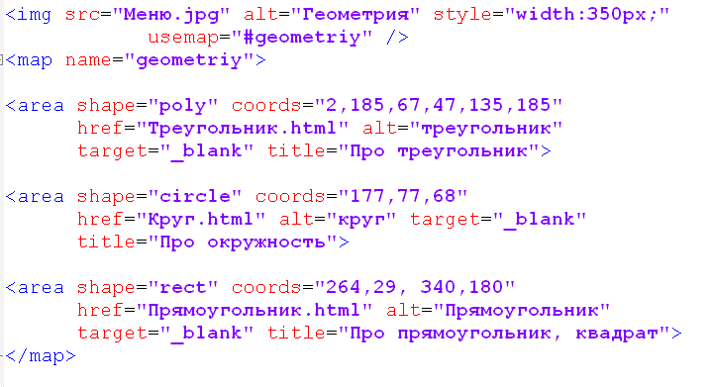

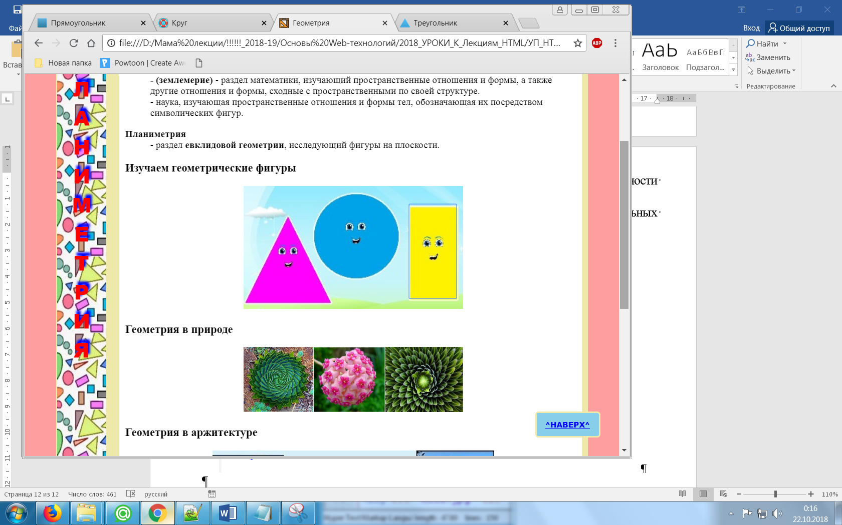

* Проверьте работу всех ссылок на областях.